**CHARLES DARWIN**

Charles Darwin se je rodil v Shrewsburyju v Angliji leta 1809. Ker sta bila njegov oče in ded zdravnika, so tudi od njega pričakovali, da bo študiral medicino in postal zdravnik. Njega pa medicina ni zanimala, že kot majhen se je zanimal za naravoslovje. Kljub vsemu pa ga je oče leta 1825 poslal na študij medicine v Edinburgh . Naredil je nekaj izpitov, vendar ga je študij dolgočasil in ni mogel gledati trpljenja ljudi. Po dveh letih mu je postalo jasno, da res noče postati zdravnik. Njegov oče je odločil da bo postal duhovnik.

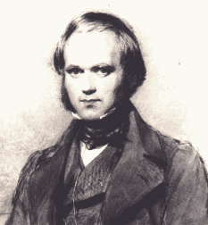

Darwin se je vpisal na klasične jezike, matematiko in teologijo na univerzi Cambridge. Tam mu je ugajalo, čeprav mu matematika ni šla. Začel je zbirati hrošče in se spoprijateljil z vodjo botaničnega oddelka.

Opravil je vse izpite in diplomiral. Za pridobitev duhovniške kvalifikacije pa je moral opraviti še nekaj mesecev študija. V tem času je ga je učitelj botanike predstavil profesorju geologije. Profesor je Darwina jemal s seboj na teren in Darwin se je kmalu navdušil za geologijo.

Nekega dne ga je čakalo nenavadno pismo. Poslal mu ga je njegov prijatelj, učitelj botanike. V pismu je pisalo da kapitan kraljeve vojaške raziskovalne ladje išče neplačanega naravoslovca, ki bi spremljal odpravo okoli sveta. Njegova naloga bi bila nabiranje primerkov rastlin, živali in mineralov. Za 22 letnega mladeniča je bila to izjemna priložnost.

Odpotoval je v London, na pogovor z ladijskim kapitanom, ki je bil star komaj 26 let. Kapitan Fritz je bil globoko veren človek, ki je verjel, da je vsaka beseda v Bibliji resnična. Skoraj ga je zavrnil zaradi njegove oblike nosu (takrat je bilo moderno da so človekov značaj ocenjevali po njegovem nosu).

26. decembra 1831 je ladja [Beagle](http://194.249.243.190/projekti/wilde/arinka/ladja.htm) odplula iz Plymoutha v Angliji in se odpravila v jugozahodni smeri čez Atlantski ocean. Na potovanju je Darwin videl mnogo stvari, ki so mu dale misliti.

Glavni namen potovanja ladje Beagle, je bila priprava natančne zemljemerske karte južnoameriških obalnih območij. Pripravljanje takšnih kart in podatkov je bilo dolgotrajno delo, saj so se morale ladje ustavljati, ko so potekale meritve. Darwin je zato imel veliko časa, da je lahko raziskoval. Včasih je ladjo zapustil za več dni ali tednov.

POTOVANJE

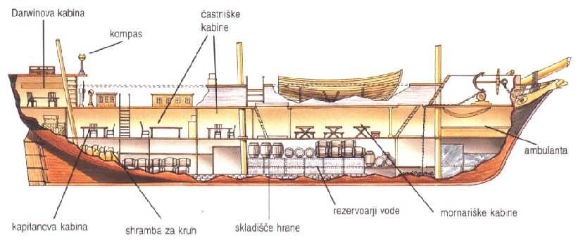

Darwin je imel ves čas morsko bolezen in se je počutil udobno le, če je ležal v svoji viseči mreži. Ni imel kaj početi, tako da je bral nove znanstvene knjige.

Ladja Beagle je priplula v Bahijo (Salvador) v Braziliji 28. februarja 1832. Tam je šel Darwin prvič v tropski gozd in bil je navdušen. Ladja je potem počasi plula navzdol ob obali do Rio de Janeira.

Ko je ladja Beagle zapustila Brazilijo, je odplula po obali Argentine na J proti Montevideu. Ladja Beagle je prispela v Tihi ocean in plula na S ob obali Čila.

Naslednja postojanka ladje Beagle je bilo otočje Galapagos. To je bila najbolj pomembna postojanka v njegovem potovanju.

Naslednje leto je Darwin z ladjo Beagle obiskal Tahiti, Novo Zelandijo, Avstralijo in Mauritius. Medtem je še naprej opravljal dolžnost naravoslovca in zbral na stotine novih vzorcev. Charles Darwin se je na ladji Beagle vrnil v Anglijo 2. oktobra 1836. Takrat je začel svoje drugo veliko potovanje-miselno potovanje, ki ga je pripeljalo do razvojnega nauka.

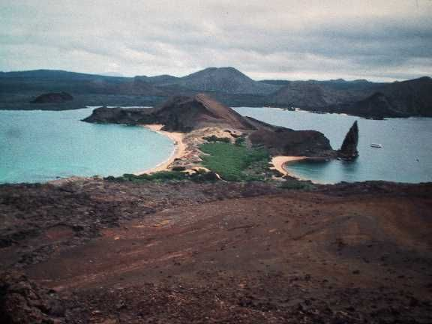

Otočje Galapagos je bil zanj zelo pomemben. Darwinova teorija evolucije je pojasnila zamotane probleme otočja Galapagos.Ti otoki so bili zaradi svoje mladosti in izoliranosti pravzaprav popoln naravni laboratorij, za proučevanje evolucije.

Otočje je vulkansko, zgrajeno iz kamini, ki so jih iz morskega dna v bližnji preteklosti porinili izbruhi vulkanov. Najstarejši otok ni starejši od 5 miljonov let, najmlajši pa je nad morsko gladino verjetno manj kot miljon let.

Ugotovil je da so živalske vrste v tesnem sorodstvu s tistimi v srednji in južni Ameriki, ni pa si znal razložiti, kako so prepotovale tisoč km težko pot čez odprto morje. Ptiči in žuželke bi lahko to razdaljo preleteli, semena pa naj bi prinesel veter.Večje živali pa bi na otoke težje prišle.

Znanstveniki so opazili kilometer široke preproge vegetacije, ki so plavale po južnoameriških rekah. Te so dovolj močne, da lahko nosijo tudi dokaj velike živali.

Ko se je določena vrsta naselila se je začela prilagajati na novo okolje.

Najbolj slikovite živali na otočji Galapagos so bile želve velikanke, ki so zrasle tudi do teže več kot 150 kg. Zdelo se je da pripadajo več kot eni vrsti, vendar jih Darwin ni mogel razvrstiti.Dobil je namig, da bi po oklepu lahko določili iz katerega otoka je želva, vendar Darwin tega takrat ni upošteval.

Od bolj razvitih živali na otoku so od plazilcev poleg želv še legvani in redke kače, od sesalcev pa le morski levi, redkeje tjulnji, podgane in koze, ki pa jih je na otočje prinesel človek.

|  |  |  |  |  |
| --- | --- | --- | --- | --- |
|  |  |  |  |  |

Darwin pa se je zanimal predvsem za ptice, ki pa so na otočju v veliki meri zastopani.Še posebej so ga pritegnili ščinkavci.

Prvotni so verjetno pripadali isti južnoameriški vrsti, vendar so se s časoma razvili v 13 različnih Galapaških vrst.

Različne vrste so bile očitno v tesnem sorodstvu, toda med njimi so bile pomembne razlike, posebno v obliki njihovih kljunov. Ti so se začeli spreminjati glede na hrano, ki so jo uživali.

Tako je prišel do pojma **adaptacija.** To je podedovana lastnost ali kombinacija lastnosti, ki povečujejo možnosti organizma, da preživi in se množi v določenem okolju.

Kako je mogoče, da so se pri teh ščinkavcih razvile tako številne adaptacije?

Na galapaških otočjih živi manj živalskih vrst kot na celini, saj se je sorazmerno pozno dvignilo iz morja in nanj so prišle samo tiste živali, ki so slučajno prišle na te otoke s celine. Ko so ščinkavci na otočje, je bilo tam veliko manj tekmovanja z drugimi ptičjimi vrstami. Razvijale so se lahko v različne smeri. Variacije, na kljunih, ki na celini niso pomenile kakšne prednosti na celini na otočju Galapagos pa so povečale možnosti ščinkavcev, da se ohranijo in razmnožujejo v različnih sredinah.

**Charles Darwin, 1809-82** :   
  
Charles Darwin nam v avtobiografiji zaupa naslednjo prigodo iz otroštva:   
Neki deček, Garnett po imenu, ga je nekoč vzel s sabo v slaščičarno, kjer je kupil nekaj peciva, ne da bi ga bil plačal, ker mu je prodajalec pač zaupal. Po odhodu iz trgovine ga je mali Charles vprašal, kako to, da ni plačal, pa mu je fant odvrnil:   
"Mar ne veš, da je moj stric zapustil občini veliko denarja s pogojem, da mora dati vsak trgovec vsakomur, ki bo nosil njegov star klobuk in ga znal poriniti na glavi na poseben način, zastonj, karkoli bo zahteval?"   
Nato mu je še pokazal, kako je treba klobuk poriniti in potem sta se odpravila v drugo trgovino, kjer so mu tudi dajali na up in je zahteval neko malenkost, pri čemer je klobuk porinil, kakor je pokazal Charlesu. In res je zaželeno dobil, ne da bi plačal.   
Ko sta bila zunaj, mu je rekel:   
"Če hočeš iti zdaj še sam v tisto slaščičarno, ti bom posodil svoj klobuk, in dobil boš lahko, karkoli želiš, če boš le znal z njim pravilno ravnati."   
Z veseljem je sprejel njegovo velikodušno ponudbo, stopil v trgovino, naročil nekaj peciva, zasukal stari klobuk, kot je treba, in že ko je odhajal iz trgovine, je trgovec planil po njem, da bi ga zadržal.   
Mali Charles je izpustil pecivo in zbežal, kar so ga nesle noge in bil ves osupel, ko ga je njegov lažni prijatelj Garnett sprejel s krohotom.   
  
*Mali Charles v šoli ni bil posebno uspešen. Prepričan je bil, da so ga imeli vsi njegovi učitelji za izrazito povprečnega, glede nadarjenosti celo podpovprečnega. Ob neki priložnosti, ko je spet kazal svoje veselje do streljanja ptičev, ga je oče zelo pograjal:   
"Za nič drugega se ne zanimaš, kakor za streljanje, pse in lov podgan. Nekoč boš še v sramoto sebi in vsej družini!*   
  
Rado se dogodi, da spravi najpreprostejše vprašanje v zdrego tudi največjega učenjaka. To se je primerilo Darwinu, ko mu je njegova mala nečakinja zastavila naslednjo uganko:   
"Kaj ima mačka, česar nima nobena druga žival?"   
Darwin je dolgo premišljeval in ugibal in se nazadnje vdal.   
Deklica je bila na moč vesela, da je spravila svojega učenega strica v tako zadrego.   
"Oh, dragi stric," je dejala, "kaj res ne veš tega? Mucke vendar!"   
  
*Darwin je sovražil dolgoveznost v govorjenju in pisanju. Prijateljem je rad pripovedoval, kako je bil na kosilu pri filozofu in zgodovinarju Carlylu.   
"Dve dolgi uri je govoril Carlyle sam. In veste o čem? - O veličini molka!"*